Drainagesystem heroal DS für Türsysteme

heroal

Eigenschaften

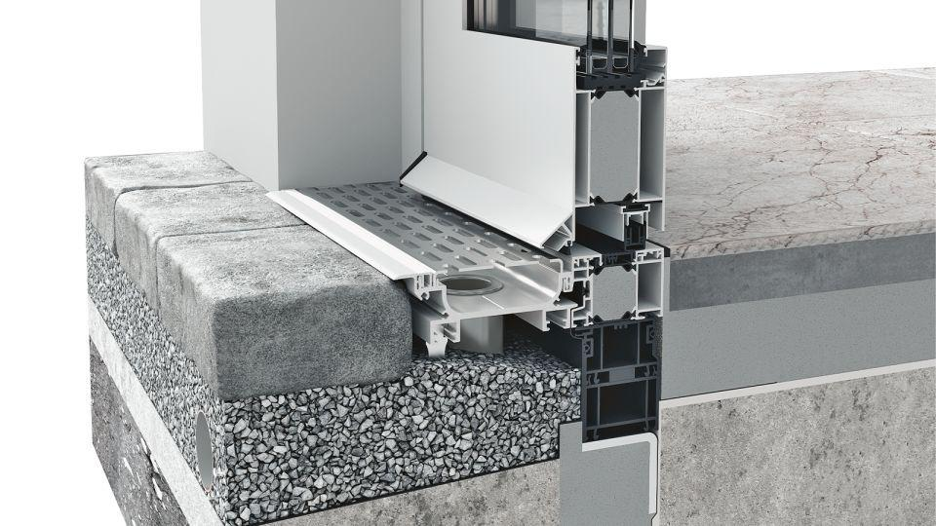

Barrierefreiheit

ja

Oberfläche

Edelstahl

Einbauort Bauteil, Rollladen, Sonnenschutz, Tore

Tür